МІНІСТЕРСТВО ОСВІТИ І НАУКИ УКРАЇНИ

НАЦІОНАЛЬНИЙ УНІВЕРСИТЕТ «ЛЬВІСЬКА ПОЛІТЕХНІКА»

Кафедра ІСМ



**Звіт**

До лабораторної роботи №2

З дисципліни:

«Проектування інформаційних систем»

На тему:

**«Розробка діаграми варіантів використання.**»

*Виконав:*

*студент групи КН-47*

Іванов Вадим

*Прийняв:*

*доцент Якушев В.С.*

Львів 2018

**Мета роботи:** Вивчення особливостей побудови діаграми варіантів використання із застосуванням засобу IBM Rational Rose.

**Завдання:**

1. Визначити основні варіанти використання та дійові особи проектованої системи.
2. Побудувати діаграму варіантів використання для даної інформаційної системи.

**Предметна область:** Система опису навчальних планів.

**Хід виконання завдання:**

Провівши дослідження предметної області, проаналізувавши відомі аналогові засоби вирішення даної проблематики, тобто розробки системи опису навчальних планів, визначившись якою має бути функціональність системи, можна зробити висновок, що подальші аналіз та дослідження в даній ПО є дуже важливим, правильний підхід до опису та структурування навчальних планів дасть змогу краще розуміти зв’язок між дисциплінами, їх інформаційним наповненням. Це допоможе розвиватись студентам, які розумітимуть пріоритет та важливість кожної дисципліни та її вплив на подальше навчання. Також реалізація даної системи сприятиме якісному зростанню викладацького складу, адже опис навчальних планів допоможе чітко обумовити рамки самої дисципліни, при цьому вказавши її залежність від інших та важливість належного вивчення цієї дисципліни як базису для майбутніх.

Моя система передбачає наявність лише одного користувача, який буде використовувати систему.

**Діаграма варіантів використання** (use case diagram) дає найбільш загальне уявлення щодо функціонального призначення системи, завдяки чому легко зрозуміти як будуть взаємодіяти користувачі з системою.

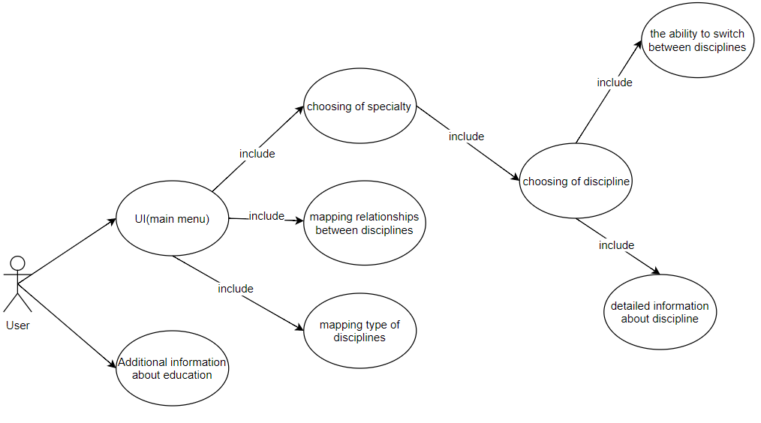

*Рис. 1 Діаграма варіантів використання для проектованої системи*

Як ми бачимо, користувач має доступ до усіх можливостей системи, що дозволяє легко здійснювати навігацію по сторінках.

**Висновок:** В результаті виконання даної роботи було вдосконалено навички аналізу предметної області, проектування діаграми варіантів використання заданої інформаційної системи.